Van de Diaconie

Beste mensen,
De collecten hebben in juni het volgende opgebracht:
4 juni KiA-project Z 000093 € 145,20
11 juni Diaconie € 125,40
18 juni Diaconie € 173,75
25 juni PKN / Werelddiaconaat € 171,06
Daarnaast is nog € 45,00 ontvangen voor de diverse collecten.
Voor onze Kerk werd in totaal € 507,40 ontvangen.
De collecten hebben in juli het volgende opgebracht:
2 juli KiA-project K 021262 € 179,10
9 juli Diaconie € 104,15
16 juli Diaconie € 199,15
23 juli Diaconie € 141,20
30 juli Diaconie € 103,25
Daarnaast is nog € 230,00 ontvangen voor de diverse collecten.
Voor onze Kerk werd in totaal € 666,77 ontvangen.
Alle gevers onze hartelijke dank!
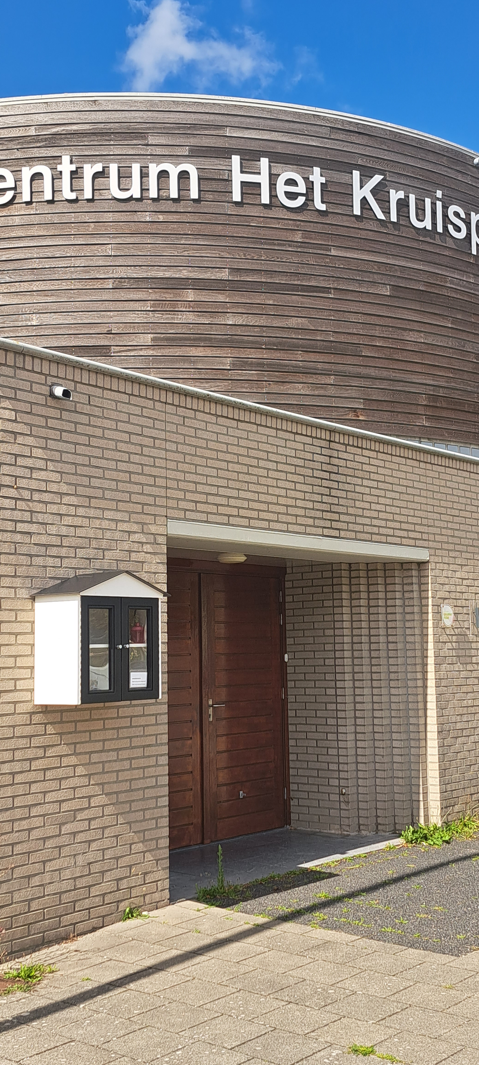
Deelkastje Kruispunt
In het laatste kerkblad voor de vakantie meldde Alies Passchier al dat er half juli ook bij het Kruispunt een deelkastje geplaatst ging worden. Bijgaande foto laat zien waar het is komen te hangen en inmiddels is gebleken dat er regelmatig gebruik van wordt gemaakt.

Actie COA-locatie Driehuis
Vorig jaar november hebben we een inzamelingsactie gehouden voor de asielzoekers die tijdelijk gehuisvest waren in Velsen-Noord op de asielboot Silja Europa.
Als vervolg daarop hielden we een succesvolle actie voor inzameling van kleding en sportattributen voor de jongeren op de COA-locatie in Driehuis.
Recentelijk zijn onze Diaconie en die van Oud-Velsen (Engelmunduskerk) en IJmuiden (Ichtuskerk) weer benaderd door medewerkers van het COA. Naar aanleiding van het gesprek dat wij gezamenlijk hadden, willen wij graag weer een inzamelingsactie houden voor de ca. 80 jongens van 16 tot 18 jaar die momenteel woonachtig zijn in Driehuis.
Deze jongens, afkomstig uit Syrië, Yemen, Afghanistan, Eritrea, Somalië en Algerije, gaan in september weer naar school en hebben nu vooral behoefte aan rugzakken en schoolattributen zoals schriften, pennen, potloden, gummen en etuis. Daarnaast is er behoefte aan sportbroekjes, regenpakken, winterkleding en winterjassen.
Details over de inzameling van deze spullen zullen wij de komende weken graag met u delen via de mededelingen in de zondagse diensten, via een oproep in weekblad Jutter|Hofgeest en mogelijk met een nieuwsbrief via e-mail.
Er was ook behoefte aan kinder-leesboeken ter ondersteuning van de lessen Nederlandse taal en huishoudelijke artikelen zoals bekers en divers bestek.
Carla van Woensel heeft inmiddels een groot aantal leesboeken op kunnen halen bij de bibliotheek in IJmuiden en een grote hoeveelheid bekers en bestek is beschikbaar gekomen uit de Ichtusburcht te IJmuiden. Dit alles is inmiddels met veel dank in ontvangst genomen op de COA-locatie in Driehuis.
Bij voorbaat dank voor uw inbreng van de gevraagde artikelen!
Namens de Diaconie, Jan Bothof

